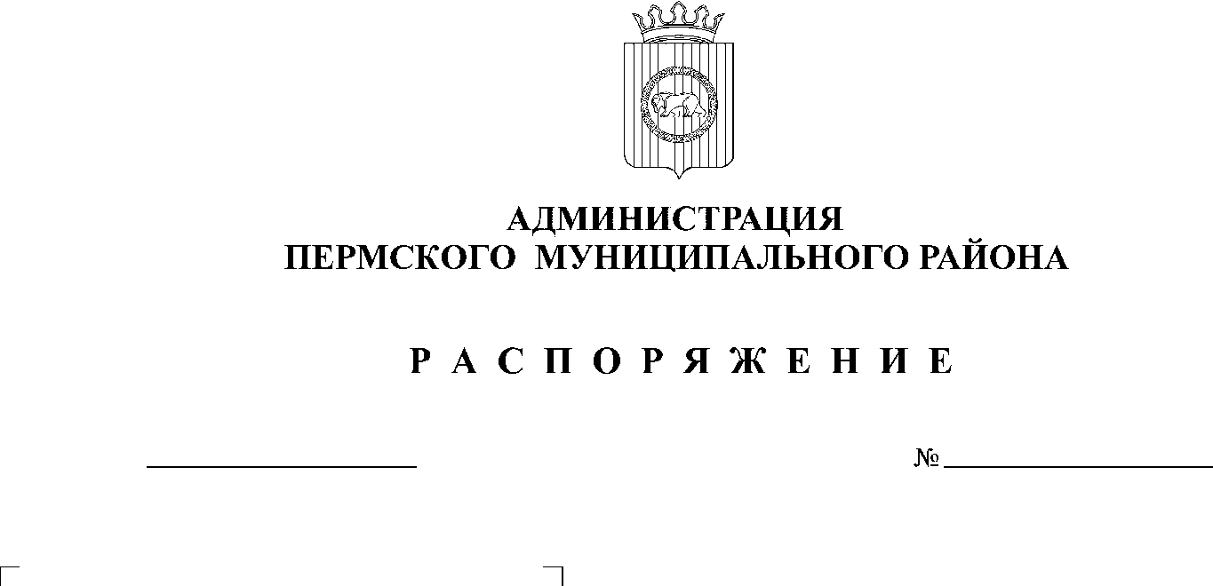

13.03.2020
34

В соответствии с п. 24 ч. 1 ст. 14 Федерального закона от 06.10.2003 № 131-ФЗ «Об общих принципах организации местного самоуправления в Российской Федерации», письмом Главного управления МЧС России по Пермскому краю от 05.03.2020 № 1789-12-3, в целях обеспечения безопасности людей на водных объектах, охраны их жизни и здоровья:
1. Запретить с 12 марта 2020 года выход и выезд всех транспортных средств и иных устройств, предназначенных для перевозки людей и грузов, на лед водных объектов Пермского муниципального района.
2. Начальнику управления образования администрации Пермского муниципального района организовать проведение занятий в учебных заведениях по правилам безопасности при выходе на лед весной в период непрочного льда.
3. Рекомендовать главам сельских поселений Пермского муниципального района организовать работы по перекрытию мест несанкционированных съездов техники на лед водных объектов и установке запрещающих знаков в местах массового выхода людей на лед на территории Пермского муниципального района.
4. Настоящее распоряжение разместить на официальном сайте Пермского муниципального района www.permraion.ru.
5. Настоящее распоряжение вступает в силу со дня его подписания.
6. Контроль исполнения настоящего распоряжения возложить на и.о. заместителя главы администрации Пермского муниципального района по вопросам обеспечения безопасности Вобщина С.В.

Глава муниципального района А.П. Кузнецов

